2021年市优秀毕业生—富丹良
富丹良，男，1998年8月出生于浙江省宁波市，中共党员，2017级环境工程专业学生。
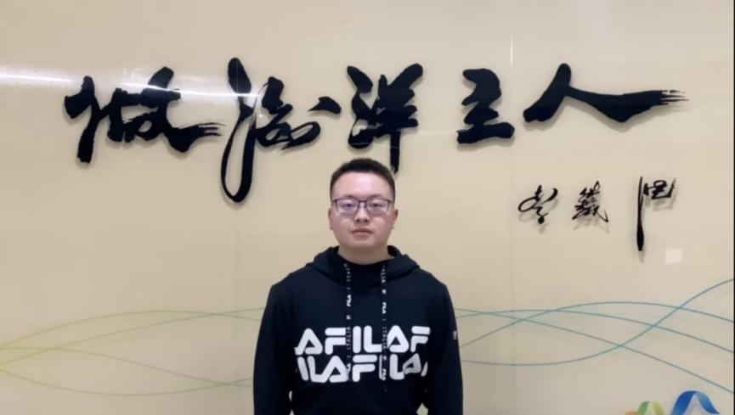
富丹良同学始终将“勤朴忠实”的校训铭记于心，“勤”即为勤奋好学，刻苦努力；“忠”即为忠诚，忠于祖国，忠于职守；“实”则是就是求实，重视实践。而“朴”——君子讷于言而敏于行，意为质朴，做人求真，多做少说，他最为注重。他肩负生活委员一职，工作上具有强烈责任心，秉着办事公平、公正、公开的原则，在办事期间毫不拖泥带水，一丝不苟地完成班级建设工作，“认真严肃”是后期同学们对他的评价。大一学期初，在班级聚餐上有些同学认为富丹良平常过于严肃，难以亲近。然而经过一年的认识后，同学们认为他在严肃一面的背后，也有微笑的一面。在集体活动中，他时常起到着活跃气氛的作用，洞察同学们的状态，与每位同学都有交集，帮助他们解决问题，不会冷落任何一位同学，在同学间有不错的声誉。在遇到如中秋节、端午节、元旦等节日时，他会与其他班委一同组织班级活动，即使在活动难以群体形式举办时，他还是会和班长一起前往古棕路上的农工商超市采购礼品分发给每位同学。他作为班级生活委员的同时，还是一位寝室长，与室友间的关系十分融洽，认真负责寝室内务，保持寝室干净整洁，让大家拥有最为舒适的居住环境，并且在2017秋季学期“安全系列活动”中获得了“免检寝室”的称号。
作为一名大学生，学习的重要性是不言而喻的，在校内的学习中，富丹良他勤学好问，踏实地学好每一门专业课，始终抱着“打破砂锅问到底”的态度，认真对待每次作业，积极思考每一道题，理解其背后的原理以及往后可能的出题方式，绝不放弃、遗漏任何一道错题。在课堂之上，他从不迟到、旷课、早退，积极思考，紧跟老师讲课思路。在课下他会进行笔记整理，并与其它笔记完整优秀的同学进行比对，查漏补缺。此外，图书馆是每周的必去之地，那里拥有最为浓郁的学习氛围和相当丰富的学习资源，这些都是难能可贵的学习条件，一定要好好把握。临近期末，富丹良会将以往的作业和试题整理出来，统一将错题理好进行考点分类，以达到最佳的复习效果。科研方面，在大一学期，他自主申报了大创项目，关于池塘循环水养殖的课题；大三时，积极两项大创项目：《东海海域鱼类体内微塑料含量初探》和《典型大型海藻对重金属的富集特性研究》，最终都获得了较好的成果顺利结题。此外，通过老师的悉心指导，他作为第一负责人完成了印染废水深度处理系统的科研项目，在上海市第五届汇创青春竞赛中获得了一等奖的优异成绩，并且还作为第一发明人申请了实用新型专利和发明专利，其中实用新型在2020年7月已获得正式授权。富丹良同学参与了三篇学术论文的撰写工作，都以第二作者的身份投稿于核心期刊：《2014-2018年淀山湖水体中重金属含量变化趋势及健康风险初步评估》、《长江口和邻近海域的浮游桡足类及影响其分布的主要因素》、《海州湾海洋牧场表层沉积物对磷的吸附解吸动力学分析》。其中《2014-2018年淀山湖水体中重金属含量变化趋势及健康风险初步评估》已被《海洋湖沼通报》编辑部接收。
除了在校内的学习生活，富丹良还在大一暑期里参加了“荷兰挑战三角洲”的游学项目，通过为期21天的游学项目，他不仅近距离了解了荷兰的人文风情，还获取了宝贵的专业知识的同时还锻炼了团队合作的能力，使他对自身的专业有了更清晰地认识，为接下来的三年深入认识自身专业打下坚实的基础。同年8月，他在本地的环境公司进行了实习，实习中他阅览了近期每个污水处理项目的方案书以及大致了解了针对于不同污染物的具体处理方法并走进处理厂深入了解若干个工序的操控运作，这次的经历使他获得了可贵的工作经验和实践经验，对自身专业未来的工作性质有了一定程度的认识。
毕业寄语：漫漫人生长跑，任重而道远，未来仍需不断拼搏。祝学弟学妹们能够不负韶华，在海大留下美好的青春回忆，愿你我皆为黑马，笑看漫天星辰。
毕业去向：升学—复旦大学

